Ime podeželske skupnosti
Tip predstavnika  Prosimo ustrezno označite | vas ali več vasi  Del občine: ______________________________  podeželska skupnost  (sestavljene iz ene ali več podeželskih naselij/vasi/katastrskih občin)  medobčinska zveza  (sestavljena iz dveh ali več podeželskih občin)  Imen občin: __________________________
Regija/dežela
Država
Kontaktni podatki osebe, ki lahko odgovori na morebitna dodatna vprašanja komisije  (zapišite vsaj eno osebo) | 1. oseba (ime in priimek, funkcija, telefon, e-pošta)  2. oseba (ime in priimek, funkcija, telefon, e-pošta)  3. oseba (ime in priimek, funkcija, telefon, e-pošta)
Relevantne spletne strani, družbeni mediji, naslovi blogov … (e-naslov in vsebina)

Priložene so naslednje priloge (prosimo naštejte npr. fotografije, promocijski material…):
Ime datoteke | Kratek opis fotografije / gradiva | Avtor (npr. Avtor: Janez Novak ali Vir: Občina Kovačevo)

Osnovni podatki
Prosimo podajte čim več zaprošenih podatkov. Tako pomagate, da bolje spoznamo posamezno podeželsko skupnost. Če kakšnega podatka nimate, to ne bo vplivalo na ocenjevanje.

A.1 Lega in površine
Nadmorska višina(m)
Skupna površina (ha)
Razdalja do najbližjega kraja / upravnega središča:
Razdalja do najbližjega večjega mesta / upravnega središča:

Ali se vaša skupnost nahaja v območju ohranjanja narave, okolja ali krajine (npr. nacionalni park, NATURA…) oz. ima delež takšnega območja?

da ne

Če ste označili »da«, prosimo, zapišite ime, velikost in tip zaščitenega območja.

A.2 Število prebivalcev, razvoj in struktura
Po statističnih podatki in /ali lastnih podatkih
Število | Trenuten podatek | 2015 | Neobvezno:  Drugo referenčno leto
Stalni prebivalci
Začasni prebivalci

Starostna struktura | Trenuten podatek | 2015 | Neobvezno:  Drugo referenčno leto²
0-18 (%)
18-60 (%)
60+ (%)

Narodnosti/manjšine (%) | Trenuten podatek | 2015 | Neobvezno:  Drugo referenčno leto²

Ali je razvoj in struktura prebivalcev vaše skupnosti primerljiva s regijsko / nacionalno, ali so bistvene razlike?
ni razlik bistvene razlike

Če ste označili »da«, prosimo opišite.

A.3 Zaposlitvene možnosti in podjetja
Število | Podatek
Podjetij:
Delovnih mest:
Iskalcev zaposlitve
Dnevni migranti, ki se vozijo na delo v območje, a živijo drugje:
Dnevni migranti, ki živijo v območju, a zaposleni drugje:

Dodatni poudarki glede zaposlitev, podjetništva/gospodarstva in migracij (Od kje prihajajo, kam odhajajo, razdalje….):

A.4 Aktivna društva in civilne iniciative v območju
Koliko združenj, organizacij za varstvo in reševanje, civilnih pobud, javno-zasebnih partnerstev
itd. deluje v vaši skupnosti?

Naštejete največ 10 društev in civilnih iniciativ, ki s svojim delovanjem še posebej prispevajo k kakovosti življenja in razvoju vaše podeželske skupnosti.
Ime društva / iniciative | Cilj

A.5 Članstvo v mrežah / združenjih
Prosimo navedite, pri katerih društvih, zvezah in mrežah (lokalno, občinsko, regionalno, državno, mednarodno) je vaša podeželska skupnost aktivna. Razložite kakšne cilje in vsebine zasledujejo ta združenja in kakšno vlogo ima v teh združenjih vaša podeželska skupnost (npr. pobudnik).

Ime | Vsebina in namen | Obvezno članstvo/ prostovoljno | Vloga vaše podeželske skupnosti

Vlagatelji, ki so medobčinske zveze morajo posredovati dodatne podatke (ni relevantno za posamezne vasi ali podeželske skupnosti)

Vrsta organizacije:
Kdaj je bila ustanovljena:
Motiv in namen združenja:

A.6 Tehnična infrastruktura
Prosimo navedite, kako izpolnjujete spodaj navedene naloge v vaši podeželski skupnosti.

Ukrepi za proizvodnjo energije, ohranjanje virov in zmanjšanje količine odpadkov; ukrepi za zaščito pitne vode, upravljanje z odpadnimi vodami in porabo energije:

Pobude za zagotavljanje sodobne/učinkovite, visoko zmogljive informacijske in komunikacijske infrastrukture:

Povezanost z lokalnimi javnimi prometnimi omrežji ter povezava z regionalnimi javnimi prometnimi omrežji (železnica, avtobus) ali pomembnejšimi cestnimi povezavami:

Ukrepi in infrastruktura za spodbujanje mobilnosti z nizkimi emisijami in učinkovito rabo virov – individualna mobilnost in/ali mobilnosti, ki jo organizira skupnost:

Razvoj prometnih in poselitvenih območij na celotnem območju od začetka razvojnega procesa; Delež pozidanih območij (vključno s poslovnimi območji, cestnim omrežjem in potmi). Primerjava od leta 2015 do danes. Če je mogoče, primerjajte s stanjem v sosednjih občinah, v regiji.

Območja prometa in poselitve danes (v odstotkih):
Prometna in poselitvena območja pred desetimi leti (v odstotkih):

Druga pojasnila in/ali primerjava z regijo:

Ali izvajate posebne ukrepe za varovanje zemljišč?
(Opišite jih s ključnimi besedami.)

A.7 Zagotavljanje socialnega varstva
Prosimo navedite katere ustanove/institucije so v vašem okolju in na kakšen način so dostopne prebivalcem vaše skupnosti (npr. osnovna šola je v našem kraju; srednja šola je od območja oddaljena 10 km).

Vrtci, šole in druge izobraževalne institucije:

Varstvene storitve in centri:

Negovalne storitve (za starejše občane) in centri:

Zdravstveni centri:

Organizacije in ustanove na področju vključevanja in integracije:

Ustanove na področju kulture:

Druge ustanove za zagotavljanje javnih storitev/socialnega varstva:

A.8 Finance

Ima vaša skupnost lasten finančen proračun?
da ne

Finančna situacija podeželske skupnosti:
Prihodki
Stroški
Informacije o proračunskem stanju
Viri prihodkov

Opis razvojnega procesa

B.1 Izhodiščno stanje, začetek procesa in cilji
Prosimo opišite stanje v vaši podeželski skupnosti pred začetkom razvojnega procesa (SWOT – prednosti, slabosti, priložnosti in nevarnosti).
Pojasnite, kdaj, na čigavo pobudo in (če je primerno) v okviru katerih regionalnih, nacionalnih ali EU programov se je razvojni proces začel.
Pojasnite katere posebne razvojne cilje ste si zastavili (ključna načela, poslanstvo itd.) ter opišite, kdo je sodeloval pri njihovem oblikovanju.
(največ 5.000 znakov s presledki).

B.2 Izbrani ključni projekti (projekti, programi in dejavnosti)
Predstavite vsaj en in največ tri izvedene projekte ali projekte, ki še tečejo (so že prešli fazo načrtovanja). To naj bodo projekti, ki so še posebej pomembni za proces prenove vaše skupnosti.

Ime/tematika projekta:

Označite katera tematska področja vključuje vodilni projekt:

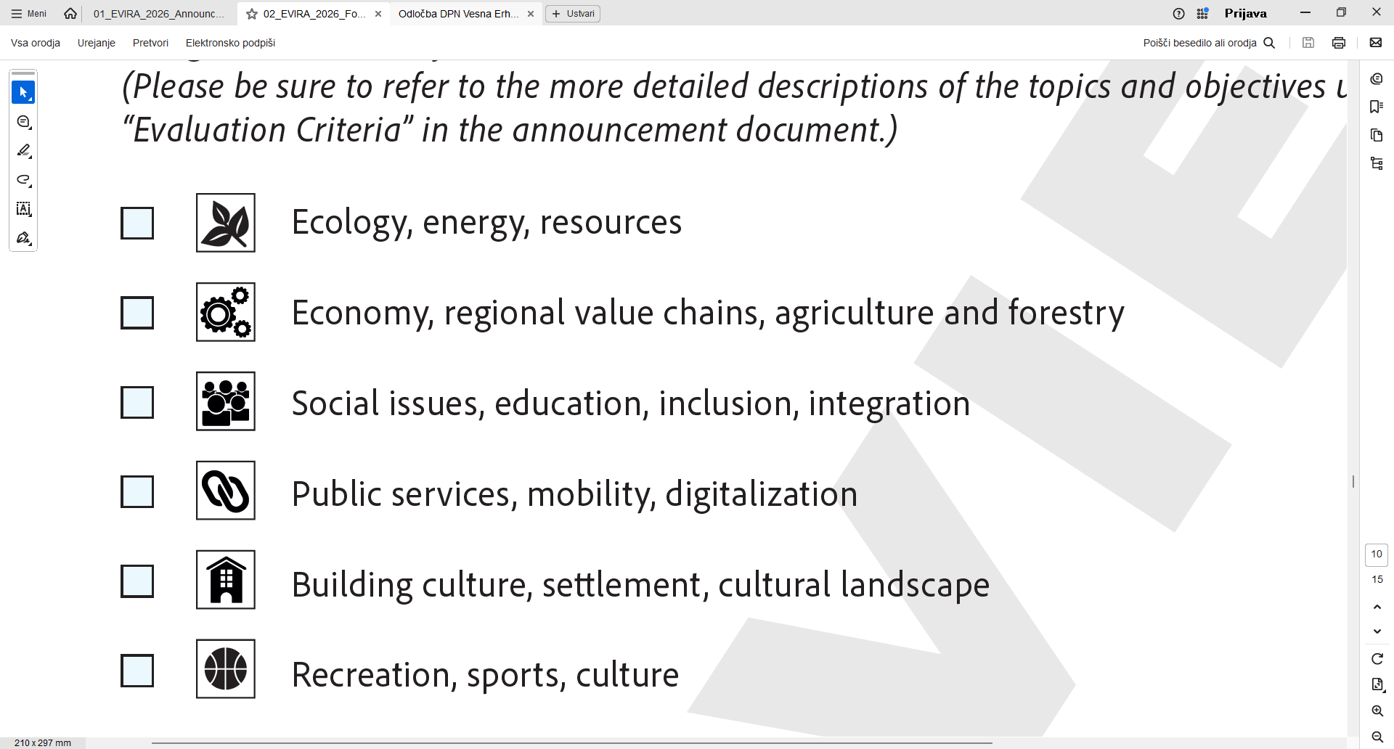
Ekologija, energija, viri: Odgovorna raba virov po principu krožnega gospodarstva, raba obnovljivih materialov, pridobivanje obnovljive energije; varstvo okolja in narave ter povečanje biotske raznovrstnosti; Varstvo podnebja in prilagajanje na njegove spremembe;
Gospodarstvo, regionalne verige vrednosti, kmetijstvo in gozdarstvo: Spodbujanje lokalno konkurenčnih zaposlitvenih priložnosti ter okolju prijaznega in podnebno odpornega kmetijstva in gozdarstva; valorizacija kulturne krajine in spodbujanje regionalnih vrednostnih verig;
Družbene zadeve, izobraževanje, vključevanje, integracija: Ustvarjanje sodobnih družbenih prostorov, spodbujanje izobraževanja in usposabljanja, vključenost ter zdravstvena in medicinska oskrba; krepitev javnega dobra ter udeležba prebivalcev v gospodarskem, socialnem in kulturnem življenju ne glede na starost, spol, narodnost in manjšinsko pripadnost.
Javne storitve, mobilnost, digitalizacija: Zagotavljanje trajnostnih in dolgoročno dostopnih storitev splošnega pomena na področjih: lokalne oskrbe, mobilnosti in komunikacijske infrastrukture; Izkoriščanje priložnosti, ki jih prinaša digitalizacija.
Stavbna kultura, naselja in kulturna krajina: Ohranjanje, preureditev in trajnostna revitalizacija stavbnega fonda ter gradnja objektov s poudarkom na kakovosti, ohranjanju virov in lokalni gradbeni tipologiji; Ohranjanje, sodoben razvoj in oblikovanje kulturne krajine ter tudi odprtih prostorov, podeželja in javnih površin.
Rekreacija, šport in kultura: Spodbujanje umetniškega udejstvovanja, športnih dejavnosti in visoko kakovostnega preživljanja prostega časa; Ohranjanje, vzdrževanje in razvoj kulturne dediščine.

Opis projekta
Opišite ključne vidike projekta (največ 1.000 znakov):

Kateri cilj je bil dosežen z vodilnim projektom?

Kdaj ste začeli izvajati ukrep in v katerem obdobju se je izvajal?

Kdo je bil odgovoren za zasnovo in načrtovanje ter kdo za izvedbo?
Kdo je bil/je odgovoren za njegovo vzpostavitev in, če je to primerno, za njegovo delovanje?

Kako in v kakšni obliki so bili/so prebivalci vključeni v razvoj in izvajanje projekta?
Kako sta potekali interakcija in komunikacija med prebivalci, politiki in vladnimi predstavniki?

Kako in v kakšni obliki je bilo vzpostavljeno sodelovanje z drugimi skupnostmi ali partnerji? So bile uporabljene obstoječe mreže?
Kako in v kakšni obliki so bili vključeni strokovnjaki?

Kako in v kakšni obliki ste zagotovili, da je bil/je vodilni projekt povezan z drugimi projekti vaše skupnosti? Ste uspeli zagotoviti doslednost in celovitost razvoja?
S katerimi pristopi v procesu ste spodbujali večjo odpornost?

Na kakšen način projekt odraža ustvarjalnost in inovativnost?

Kako je bil projekt financiran?

Vrednotenje vodilnega projekta:
Ocenite projekt s svojega vidika in opišite:
Kakšen vpliv je imel na življenje v vaši skupnosti?
Kako se je spremenilo razmišljanje in delovanje v vaši skupnosti, kot rezultat vodilnega projekta?
Katera spoznanja, ki ste jih pridobili med izvajanjem projekta, bi lahko koristila tudi drugim skupnostim?

V kolikor ste se odločili predstaviti še drugi in tretji projekt (opcijsko), tudi za njiju
izpolnite sklope v poglavju B.2!

B.3. Izbor dodatnih projektov (neobvezno)
V kolikor vodilni projekti predstavljeni v prejšnjem poglavju ne predstavijo vseh ključnih vidikov razvoja vaše skupnosti, lahko spodaj navedete še druge izjemne projekte.
(največ 300 znakov na dodaten projekt, skupaj največ 5 projektov)

Povzetek
Prosimo povzemite ključne posebnosti razvojnega procesa v vaši skupnosti.
Na kratko predstavite svojo skupnost in pojasnite, kako se v njej odraža večja kakovost življenja.
Povejte nam tudi:
- Kakšno vizijo prihodnosti imate za vašo skupnost?
- Kakšne specifične izzive predvidevate v prihodnosti?
- Katere druge projekte in zamisli želite uresničiti?
- Kaj bi vas lahko pri tem procesu oviralo ali okrepilo?
(skupaj največ 3.000 znakov)

Še zadnja prošnja: pri izpolnjevanju prijavnega obrazca bodite čim bolj konkretni! Cilj je kakovost povedanega, ne količina!

Najlepša hvala!

Izpolnjen obrazec pošljite na info@drustvo-podezelje.si
do vključno 11. 11. 2025

Pravna oseba, ki vlaga prijavo
Firma / institucija
Naslov
Poštna številka in pošta

IZJAVA

podeželske skupnosti (vas, skupina vasi, občina, skupina občin …) ____________________________, glede sodelovanja na natečaju za izbor Najuspešnejše podeželske skupnosti Slovenije za leto 2026 in sodelovanju na 19. natečaju za Evropsko nagrado za razvoj podeželja in obnovo vasi za leto 2026.

S podpisom potrjujem, da imam jaz osebno oz. podeželska skupnost, ki jo predstavljam, vse pravice za uporabo v tem formularju uporabljenih fotografij, grafik in drugih slik in lahko z njimi prosto razpolagam. Na sikah upodobljene osebe so dovolile objavo in uporabo slik v povezavi z natečajem za Najuspešnejše podeželsko območje Slovenije v letu 2026 in Evropsko nagrado za razvoj podeželja in obnovo vasi 2026. Organizatorja obeh natečajev Društvo za razvoj slovenskega podeželja in Evropska delovna skupnost za razvoj podeželja in obnovo vasi (ARGE Landentwicklung und Dorferneuerung) imata pravico objaviti te slike in drugo grafično gradivo za informiranje javnosti na svoji spletni, na družbenih omrežjih in v drugih gradivih ter jih posredovati časopisnim redakcijam za namene objavljanja novic na slovenski in mednarodni ravni.

S podpisom potrjujem, da so vse navedbe v tem obrazcu resnične.

Prosim označite strinjanje.

_____________________________ ______________________

Kraj, datum Podpis

Izraz "podeželska skupnost" označuje udeleženca/prijavitelja natečaja – torej podeželsko vas, lokalno skupnost, občino, skupnost občin ali medobčinsko zvezo.
Posebno pomembno ali leto začetka procesa za razvoj prebivalstva v skupnosti (začetek procesa ali drug pomemben mejnik).

